2023128K8

(2023·西安市铁一中学高一期末)一辆汽车在平直的公路上由静止开始启动。在启动过程中，汽车牵引力的功率及其瞬时速度随时间的变化情况分别如图甲、乙所示。已知汽车所受阻力恒为重力的0.1倍，重力加速度*g*取10 m/s2。下列说法正确的是(　　)

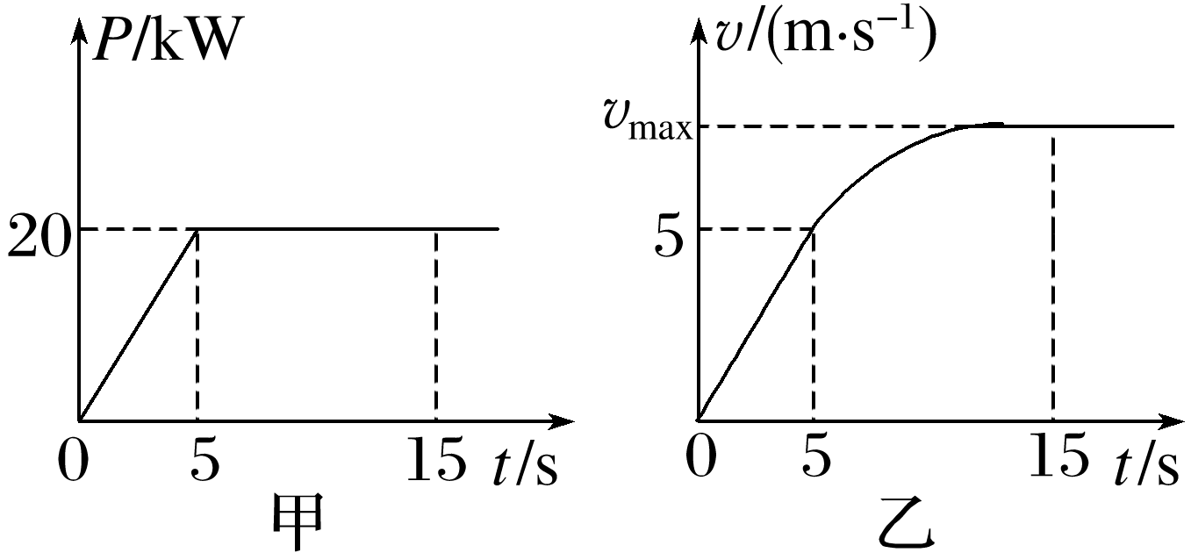

A．该汽车的质量为3 000 kg

B．*v*max＝7.5 m/s

C．在前5 s内，阻力对汽车所做的功为50 kJ

D．在0～15 s内，牵引力对汽车做功250 kJ